- Was sind Bedürfnisse? 1/
…………………………………………………………………………………………………………………………………………………………………………………………………….
…………………………………………………………………………………………………………………………………………………………………………………………………….

- Zähle drei materielle und drei immaterielle Bedürfnisse auf. 3/
materielle Bedürfnisse:
…………………………………………………………………………………………………………………………………………………………………………………………………….
immaterielle Bedürfnisse:
……………………………………………………………………………………………………………………………………………………………………………………………………..

- Kreuze bei den folgenden Aussagen richtig/falsch an! Sollte eine Aussage falsch sein, dann muss diese richtig ausgebessert werden. 5/
 | R | F
Das Bundesland, welches westlich von Tirol liegt, heißt Vorarlberg.
Die Landeshauptstadt von Kärnten ist Graz.
Linz ist die Landeshauptstadt von Oberösterreich.
Östlich von Oberösterreich, liegt das Bundesland Niederösterreich.
St. Pölten ist die Landeshauptstadt von Burgenland.

- Vervollständige den Lückentext. 2,5/
Die Fläche von Österreich beträgt ungefähr 84 000 km². Der Staat besteht aus __________ Bundesländern. Fast neun Millionen Menschen leben hier. _________ ist die Bundeshauptstadt. Der längste Fluss ist die __________. Die zwei größten Seen sind der Neusiedler See und der Bodensee. Der höchste Berg ist der ____________________. Seit 1995 ist Österreich Mitglied der ___________________________.

- Erkläre die Begriffe „Inselstaat“, „Küstenstaat“ und „Binnenstaat“ und nenne jeweils zwei Beispiele. 6/
Inselstaat:
…………………………………………………………………………………………………………………………………………………………………………………………………….
…………………………………………………………………………………………………………………………………………………………………………………………………….
Küstenstaat:
…………………………………………………………………………………………………………………………………………………………………………………………………….
……………………………………………………………………………………………………………………………………………………………………………………………………..
Binnenstaat:
…………………………………………………………………………………………………………………………………………………………………………………………………….
……………………………………………………………………………………………………………………………………………………………………………………………………..

- Ab welchen Höhen wird von einem „Hochgebirge“, einem „Mittelgebirge“ und von „Hügel und Ebenen“ gesprochen? 1,5/
Hochgebirge:
…………………………………………………………………………………………………………………………………………………………………………………………………….
Mittelgebirge:
……………………………………………………………………………………………………………………………………………………………………………………………………..
Hügel und Ebenen:
……………………………………………………………………………………………………………………………………………………………………………………………………..

- Beschrifte die sieben Kontinente der Erde anhand folgender Abbildung (1-7). 7/
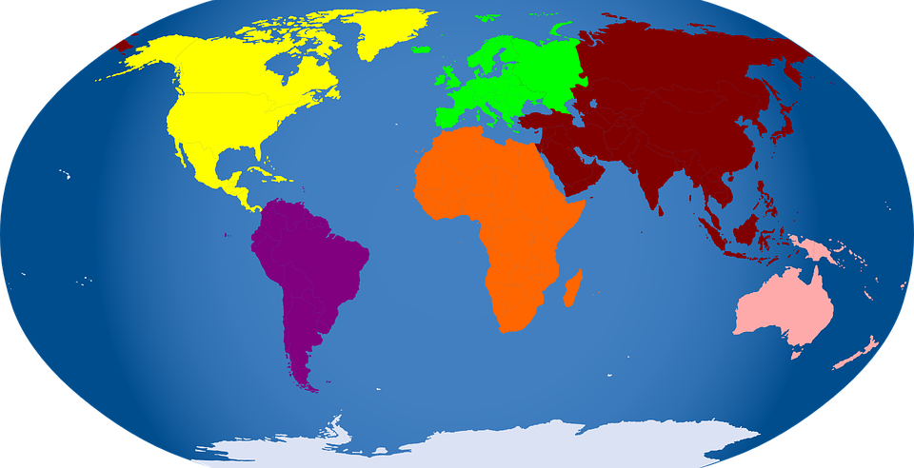
4
1. ……………………………………………
6
1
2. ……………………………………………
5
3. ……………………………………………
4. ……………………………………………
7
2
5. ……………………………………………
6. ……………………………………………
7. ……………………………………………
3

- Beschrifte die folgende Abbildung (a-d). 2/

- Erkläre, wie Tag und Nacht entstehen und verwende dabei die Wörter „Erdachse“ und „Rotation“. 2/
………………………………………………………………………………………………………………………………………………………………………………………..…………………..
………………………………………………………………………………………………………………………………………………………………………………………..…………………..
………………………………………………………………………………………………………………………………………………………………………………………..…………………..
………………………………………………………………………………………………………………………………………………………………………………………..…………………..

ZUSATZFRAGE: Wie lange benötigt die Erde, bis sie einmal die Sonne umrundet hat? 1/
………………………………………………………………………………………………………………………………………………………………………………………..…………………..

Viel Glück, du schaffst das!

30/

30 - 27 | 26,5 - 23 | 22,5 - 19 | 18,5 - 15 | 14,5 - 0

Unterschrift Erziehungsberechtigte/r:
………………………………………………………………………………………

